**全國律師聯合會 函**

地址：台北市中正區忠孝西路一段4號7樓C室

聯絡方式-電 話：02-23881707分機66

傳 真：02-23881708

聯絡人：應佳容

受文者：各地方律師公會

發文日期：中華民國112年9月6日

發文字號：（112）律聯字第112309號

速別：

密等及解密條件或保密期限：

附件：如文

主旨：本會性騷擾防治與申訴處理委員會分別定於112年10月4日、25日、11月1日(週三)下午18：30至21：30舉辦三場次「性平三法」講座，敬請轉知會員踴躍報名，請查照。

說明：

1. 隨函檢附DM乙份。
2. 相關議程及報名網址，詳如附件。

正本：各地方律師公會

副本：性騷擾防治與申訴處理委員會 林主任委員夙慧

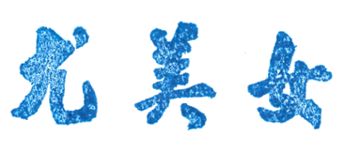

**理事長**